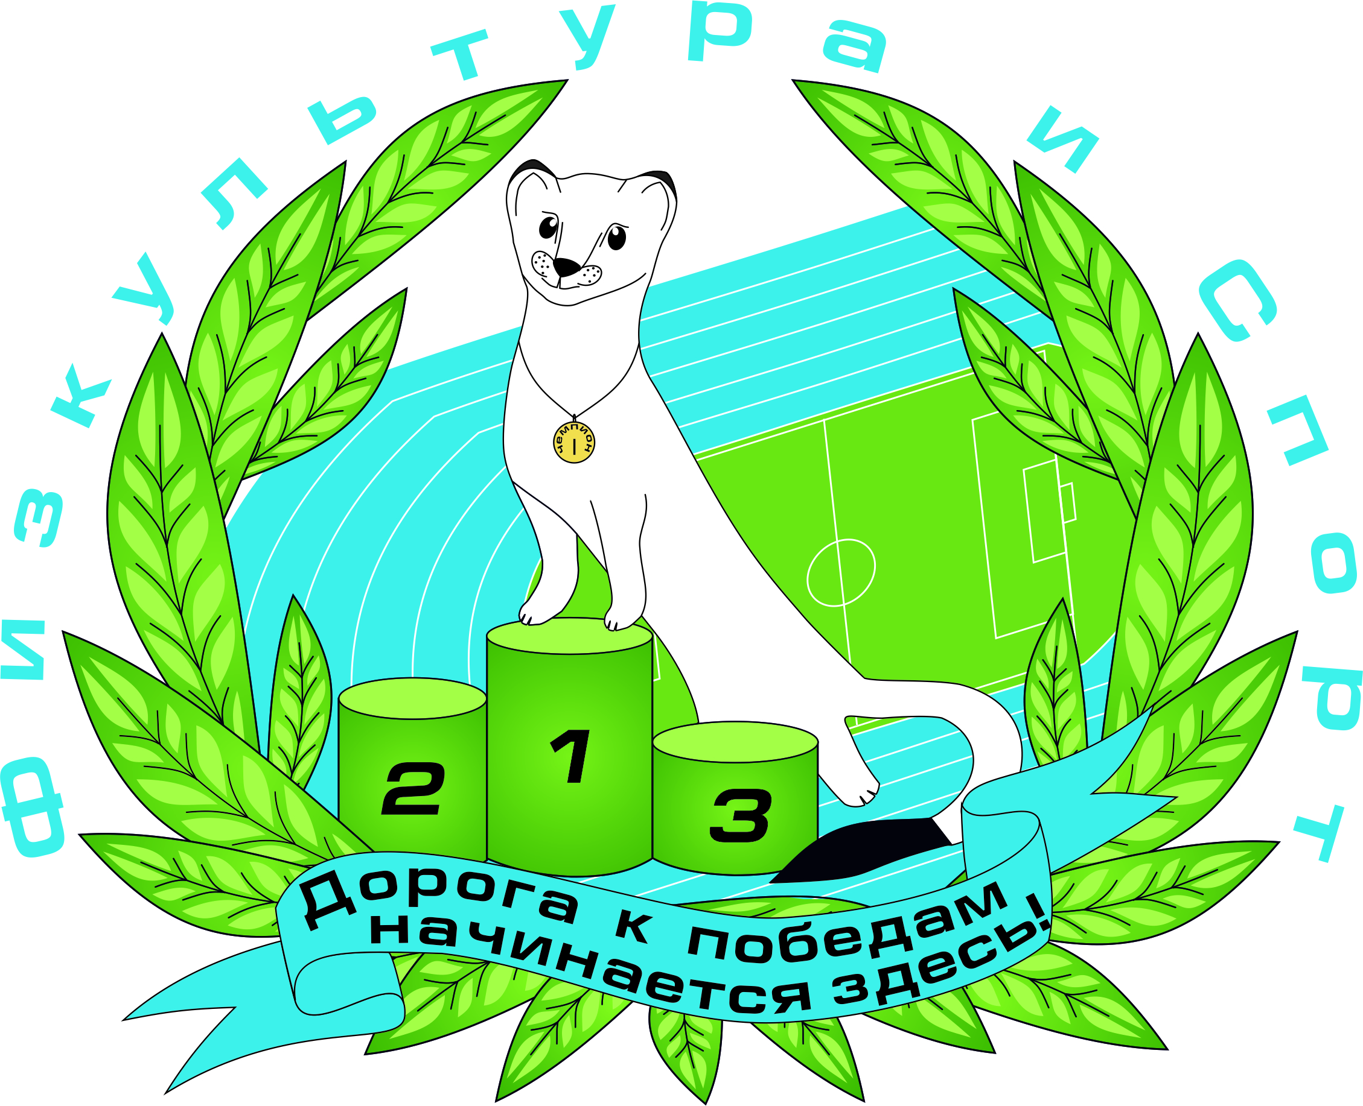 | План  спортивно - массовых и  физкультурно-оздоровительных мероприятий  на октябрь 2022 год

№ | Спортивные мероприятия | дата | Место  проведения | Ответственный
1. | «Веселые старты», в зачет Спартакиады начальных классов ОУ СГО | 12 октября | территория школ  (по согласованию) | Казакова Е.М.
2. | Турнир по баскетболу 3х3, в зачет Спартакиады среди ШСК СГО | 21 октября | территории школ  (по согласованию) | Каландинская О.А.
3. | Фестиваль Всероссийского физкультурно-спортивного комплекса "Готов к труду и обороне" (ГТО) среди семейных команд | 23 октября | территория школ  (по согласованию) | Казакова Е.М.
4. | Фестиваль Всероссийского физкультурно-спортивного комплекса «Готов к труду и обороне» (ГТО) среди студентов Североуральского политехникума | 26 октября | территория школ  (по согласованию) | Казакова Е.М.
5. | Турнир по волейболу  «Памяти волейболистов Североуральского городского округа» | 29 октября | стадион «Горняк» | Каландинская О.А.
6. | Первенство Североуральского городского округа по мини – футболу среди взрослых команд | 30 октября | стадион «Горняк» | Суставова О.Л.
7. | Прием испытаний ВФСК «ГТО», в т.ч. среди лиц с ОФВ | по графику | стадион «Горняк» | Казакова Е.М.

*Согласно погодных условий, сроки проведения соревнований могут быть изменены.

По всем вопросам обращаться по телефону 8 (34380) 4-33-27
Информация о спортивной деятельности МАУ «ФК и С»
на официальном сайте svufis.ru

Заместитель директора по спорту ____________________________ И.М. Лухманова

Согласовано: УО; АО «СУБР»; МАУ ДО «ДЮСШ»

